開發#3 計算機實作

Android app 實作學習 計算機實作

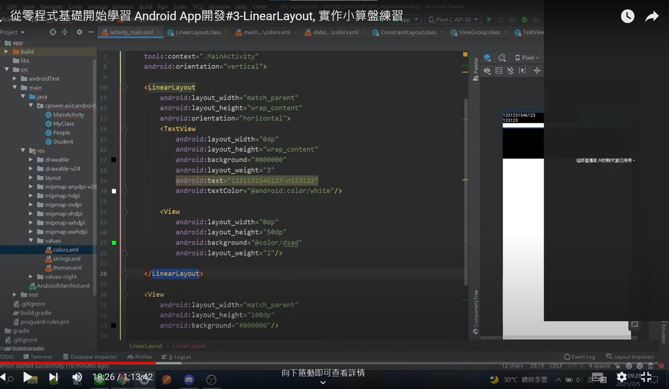

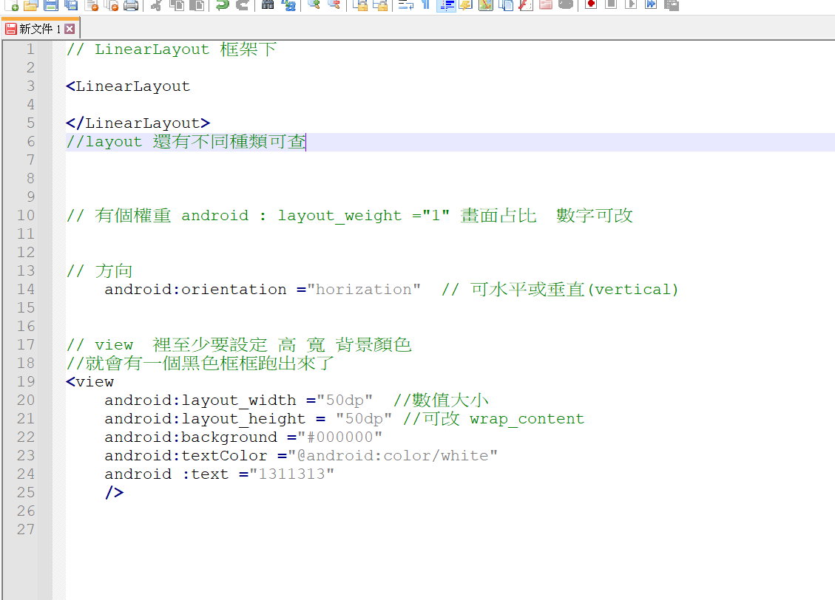

紀錄 學習到20分鐘

紀錄 45分鐘

完成

參考資源

<http://pu.ebook.hyread.com.tw/bookDetail.jsp?id=120300>

輕鬆學Android應用程式設計